Математика.
Краткосрочный план урока № 146.
Предмет: Математика  Урок: 146 |  | КГУ «ОСШ с.Баймырза»
Дата: |  | Педагог-эксперт Мухаметянова Айнагуль Кенесовна
Класс: 3 |  | Количество  присутствующих: | Количество  отсутствующих: -
Раздел (сквозная тема): |  | Раздел 4B – Культура отдыха в парке. Праздники.
Тема урока: |  | Решение задач в 2-3 действия.  Культура отдыха в парке
Цели обучения в соответствии с учебной программой: |  | 3.5.1.1 моделировать условие задачи в 2-3 действия в виде таблицы, схемы, краткой записи;  3.5.1.2 использовать при решении задач зависимость между величинами: цена,количество, стоимость, количество предметов, общий расход/ ширина, длина, площадь;  3.5.1.7 моделировать и решать задачи в 3 действия(разные комбинации простых задач на зависимость между величинами);  3.5.1.8 моделировать решение простых задач на все действия в виде выражения с переменными и уравнения/ составных - в виде числового выражения или отдельных действий
Цели урока: |  | Познакомить учащихся с решением задач в 2 -3 действия
Ход урока:
Этап урока/ Время | Действия педагога |  | Действия ученика |  | Оценивание |  | Ресурсы
1.Начало урока.  0-2 мин  3-4  5-8  8-10 | I. Организационный момент . Эмоциональный настрой.  Здравствуйте ребята.  Привет сосед!  Улыбнись мне в ответ.  Я хочу, чтобы ты не грустил!  Всем улыбки сегодня дарил!  Улыбнитесь друг другу.  -Покажите своё настроение  -Молодцы ребята!  -Перед вами золотой ящик. Как вы думаете, что или кто в этом ящике?  -В конце урока вы узнаете, что или кто в нём лежит?  Поставим его в уголок, чтобы его никто не уволок!  Сегодня мы проведём необычный урок математики.  Сейчас мы отправимся в математический парк культуры и отдыха, развлекаться на аттракционах. Там мы будем не только развлекаться, но и плодотворно работать.  2. (К) Устный счет: (проверка знаний по таблице умножения)  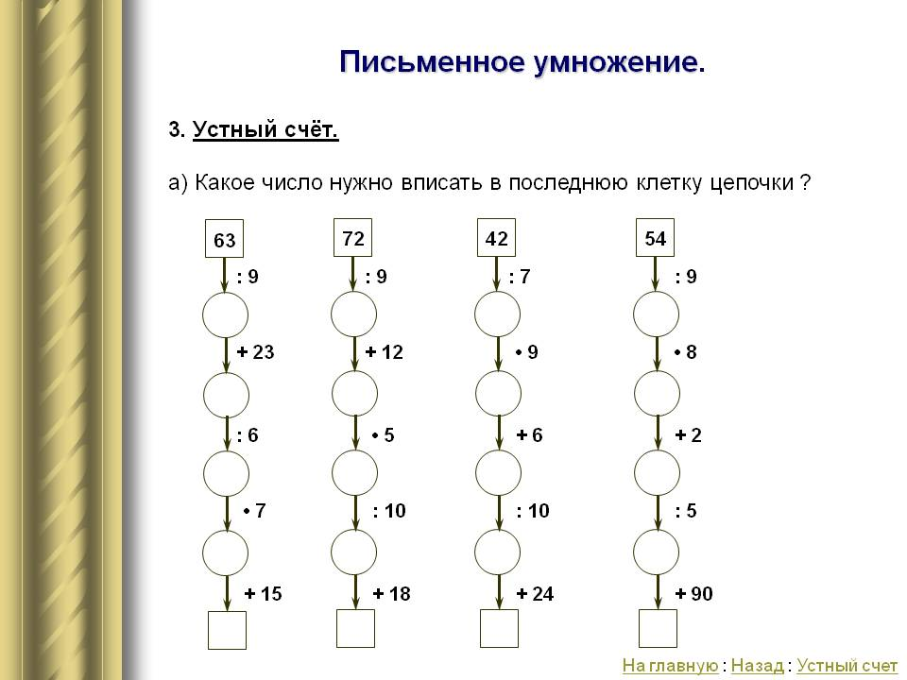  3.Введение в тему. Разгадайте ребус  1.В магазин привезли 6 ящиков яблок, по 9 кг в каждом. Сколько килограммов яблок привезли в магазин? 9 · 6 = 54 (кг) – яблок  2. В магазин привезли 3 ящика груш, по 7 кг в каждом. Сколько килограммов груш привезли в магазин? 7 · 3 = 21 (кг) – груш  – Прочитайте только условие первой задачи  – Теперь условие второй задачи  – Какой вопрос можно задать, объединив два условия этих задач в одну?  Прочитайте что у вас получилось.  (В магазин привезли 6 ящиков яблок, по 9 кг в каждом, и 3 ящика груш, по 7 кг в каждом. Сколько всего килограммов фруктов привезли в магазин? )  – Какой образовался вид задачи? (Составная задача на нахождение суммы двух произведений)  9 · 6 +7 · 3 = 75  2.Постановка цели (проблемная ситуация).  -Ребята, над какой темой мы сегодня будем работать?  Приём: «Корзина идей»  -Что мы знаем о составной задаче?  -Верно, тема нашего урока  - «Решение задач в 2-3 действия»  - Как вы думаете какая цель урока?  -Мы научимся моделировать задачи в 2 и 3 действия.  -Составлять задачи по рисункам, по таблице, использовать при решении задач зависимость между такими величинами, как цена, количество, стоимость. |  | Приветствуют учителя. Организуют свое рабочее место, проверяют наличие индивидуальных учебных принадлежностей  Ответы детей(Предположения)  Выполняют устный счет под руководством учителя. |  | ФО  Оценивание эмоционального состояния |  | Эмоц. настрой
2. Середина урока.  10– 40 мин | 4.Актуализация жизненного опыта.  - Откройте свои тетради, запишите сегодняшнее число, классная работа.  Подъезжаем к парку культуры и отдыха.  5.Физминутка  Раз, два, три, четыре, пять –  Все умеем мы считать.  Раз! Подняться, потянуться.  Два! Согнуться, разогнуться.  Три! В ладоши три хлопка,  Головою три кивка.  На четыре – руки шире.  Пять – руками помахать.  Шесть – за парту тихо сесть.  Вам необходимо купить билеты на аттракцион. Представьте, что я кассир и продаю вам билеты.  -Но я вам дам не билет, а маршрутный лист с заданиями.  Чтобы пройти в парк, вам необходимо составить задачи.  6. Вводное задание на подготовку к изучению нового. При входе в парк висит вывеска, сколько стоят наши развлечения. Давайте подведем предварительные подсчеты, сколько нам примерно понадобиться денег, чтобы хорошо отдохнуть.  (К) Работа с коллективом  Составь задачи, используя таблицу.  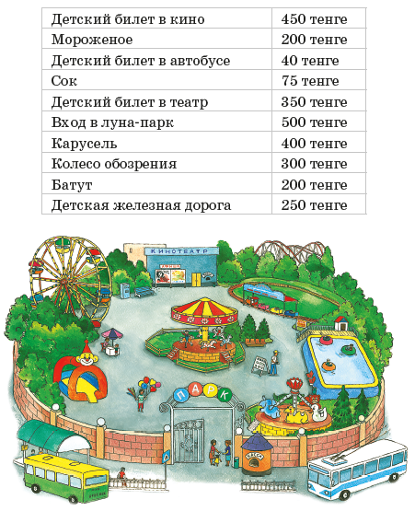  Ученик купил билет на колесо обозрения, батут, детский билет в кино и купил мороженое. Сколько денег он потратит? (1150тг)  -Молодцы ребята!  Ну а сейчас отправляемся в путешествие по станциям! На каждой станции вам будут предложены задания. Работает дружно и организованно  (К) Работа с коллективом.  Станция «Колесо обозрения»  Составь задачи по рисункам и реши их. Решение запишите столбиком в тетрадь.  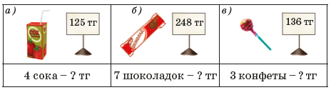  (К) Устно.  7.Работа по теме урока. Открытие нового. Станция «Ларек сладостей».  Во время отдыха в парке дети покупают сладости. Что ты сможешь купить на 700 тенге? Где вы можете применить эти знания в жизни?  5.Первичное закрепление с проговариванием.  (И) С.Р Станция «Карусель»  (Решим задачу на увеличение в несколько раз)  а) В парке отдыхают 436 человек. Из них – 125 мужчин, женщин – в 2 раза больше, чем мужчин, а остальные – дети. Сколько детей отдыхает в парке?  б) В детском городке парка играют 46 детей, а на разных аттракционах катается в 4 раза больше детей. На сколько больше детей катается на аттракционах?  Самостоятельно запишите краткое условие задачи (б).  -Давайте проверим  Детский горподок-46 детей на? больше  Аттракционы-?, в 4 раза больше  - 46*4=184 ребёнка на аттракционах  Чтобы узнать на сколько одно число больше или меньше другого. Нам нужно отнять от большего числа меньшее.  - 184-46=138 детей  Ответ: На 138 больше катается на аттракционах  п) Станция «Батут»  Работа в паре. Оценивание Приём «Две звезды одно пожелание» Составь задачи по таблице и реши их. |  | Учащиеся слушают учителя, отвечают на вопросы  Формулируют тему урока, определяют цель урока  Работают в коллективе, выполняют задания под руководством учителя.  Учащиеся выполняют задания под руководством учителя. Отвечают на поставленные вопрос  Учащиеся работают самостоятельно |  | ФО  ФО  похвала  ФО  Ф.О.  Ф.О. |  | Картинка автобус.  Карточки (билеты с таблицей умножения)  Рабочая тетрадь  Картинка касса.  Учебник  Муз. Сопровождение  Рабочая тетрадь  Карточки  Карточки
3. Конец урока.  40-45 мин | 8.Рефлексия.  Ребята вам предлагается лесенка успеха. Поставьте смайлик на ту ступеньку, на которую вы поставили бы себя при выполнении заданий. Я уверена, что вы находитесь на верхней ступеньки лесенки.  9.Итог урока.  -Какую цель мы поставили на сегодняшнем уроке?  - Достигли ли мы этой цели?  Окончен урок  И выполнен план  Спасибо ребята  Огромное вам  За то, что упорно  И дружно трудились  И знания точно уж  Вам пригодились  -А теперь пришло время открыть наш золотой ящик…  Сладости с пожеланиями от мишки. |  |  | .

